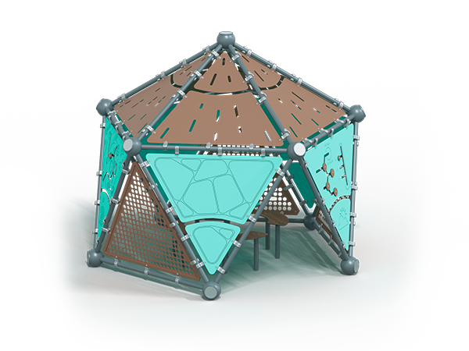 | Домик 0358  Размеры не менее: длина – 3435 мм, ширина – 3310 мм, высота – 2810 мм.  Домик представляет собой конструкцию в виде металлического каркаса с ограждениями, столика и скамеек. Домик предназначен для детей в возрасте от 1 до 7 лет.  Металлический каркас изготовлен из металлической трубы круглого сечения диаметром не менее 57 мм и шара из листовой стали толщиной не менее 3 мм.  Ограждения выполнены из HPL-панели толщиной не менее 12 мм и перфорированного стального листа 4 мм с металлической трубой сечением 40х20 мм, крепятся хомутами к металлическому каркасу.  Столик и скамейки выполнены из металлической трубы круглого сечения диаметром не менее 57 мм и HPL-панели толщиной не менее 12 мм.  Все стальные конструкции окрашиваются порошковой краской с предварительной антикоррозионной обработкой. Выступающие концы болтовых соединений должны закрываться пластиковыми заглушками.

